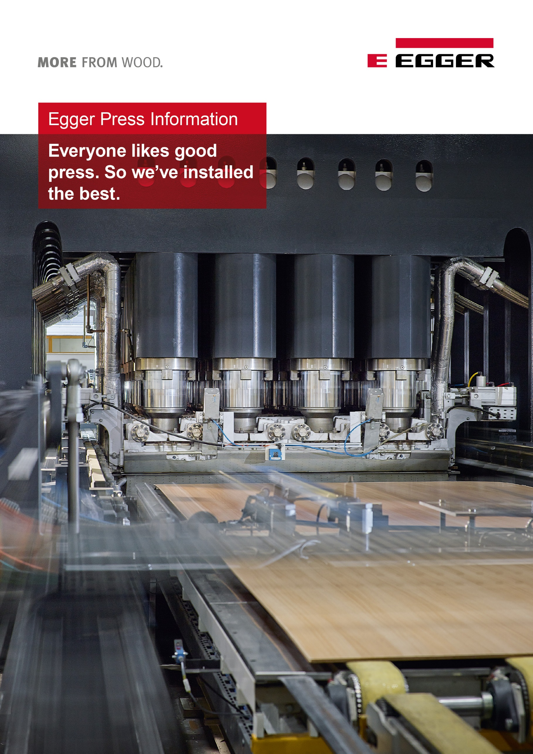

Obsah:
Moderní téma „Fusion”: Když se materiály spojí 03
EGGERZUM: Místo, kde v posledních 25 letech vznikají trendy 12
Když se materiály spojí
Nové dekory jsou na veletrhu EGGERZUM prezentovány v duchu moderního tématu „Fusion”
Dřevo, kov, kámen – tři materiály, jejichž vzhled a vnímání již nemůže být odlišnější – spojení v rámci veletrhu EGGERZUM 2018 z nich vytváří harmonicky sladěný design. Aniž by se vzájemně předháněly, má každý z prvků příležitost v rámci motta „Fusion” vyniknout samostatně a nebo spolupůsobit v rámci celého návrhu.
Motto 25. veletrhu EGGERZUM je: Fusion. Popisuje spojení více částí a zároveň také kombinuje trendové témata z minulých let. Například "Mix + Match" se neustále vyvíjí a umožňuje zákazníkům vyjádřit svou individualitu neobvyklým vzhledem. „Letošním mottem tyto trendy posilujeme a získáváme zároveň nový efekt”, říká Klaus Monhoff, Head of Decor and Design Management ve skupině EGGER, když popisuje vznik „Fusion”.
Jako ještě nikdy dříve zaznamenáváme zvýšenou poptávku po tzv. hybridních produktech, které představují kombinaci několika funkcí. Vyskytují se proto v módě, lifestylových trendech, ale také v různých materiálech pro použití v interiérech. Hybridní trend lze nalézt i v designu nábytku. Různé materiály nejsou pouze jednoduše skládány vedle sebe a kombinovány. Vzájemně se spojují a vytvářejí tak nový, individuální charakter. Díky tomu jsou více odlišné, svěží a individuálnější než výrobky z předchozích let. „V současné době vidíme mnoho textilních struktur s charakterem kamene nebo různé druhy dřeva obsahující jiné prvky”, říká Klaus Monhoff. Kovové efekty hrají v tomto trendu zvláštní roli. Používají se téměř ve všech oblastech, včetně uni barev, textilních struktur, dřevodekorů a kamene – a jsou typickým příkladem letošního motta EGGERZUM „Fusion”.
Nepopsatelný odstín: Taupe (tmavošedý)
Motto „Fusion“ již ovlivňuje také nové uni barvy. Šedý odstín Taupe se objevuje jako trendová barva pro neutrální nuance. Přesný popis barevného odstínu je téměř nemožný. Ať už se jedná o velmi teplou šedou, nasycený krémový tón nebo odstíny magnólie a růžové – vždy můžeme mluvit o odstínu Taupe. Můžete rozpoznat různé niance u U201 Pebble Grey. Barevné spektrum zahrnuje světlejší odstíny jako je U750 Taupe Grey a U790 Winter Grey, ale také tmavší gradaci barvy v podobě U899 Cosmos Grey.
U201 ST9 Pebble Grey | U750 ST9 Taupe Grey
U790 ST9 Winter Grey | U899 ST9 Cosmos Grey
Variace dekorů: Dřevo se setkává s kamenem, kovem a textilem
Mnoho inovací dekorů EGGERZUM ještě více zvýrazňuje motto „Fusion” díky kombinaci různých materiálů.Tak například dekor Light Cefalu Concrete v sobě kombinuje efekt kamene a textilu. To přináší oblíbenému betonu zcela nový vzhled.
Další z novinek - Anthracite Fabric Metal - je fúzí textilního dekoru s metalickými efekty. V dekoru Metal Rock jsou v kameni přítomny kovové částice. Dekor Metal Slate kombinuje břidlicový vzhled s kovovými efekty.
F823 Light Cefalu Concrete | F461 Anthracite Fabric Metal |  | 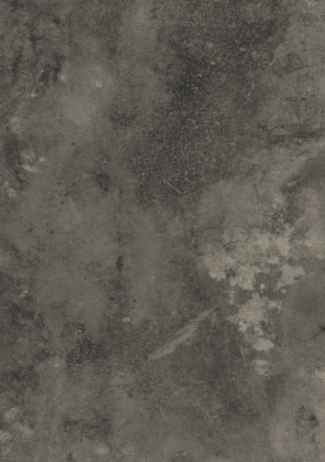  F121 Anthracite Metal Rock
F628 Grey Silver Metal Slate |  | F629 Black Gold Metal Slate

Klasického tématu bílého mramoru se firma EGGER zhostila vytvořením dekoru F812 White Levanto Mramor. Tento elegantně rezervovaný mramor lze použít pro návrh celého kusu nábytku.

F812 White Levanto Marble
Vliv barev na dřevo nelze také přehlížet. Jedním z nejúspěšnějších dekorů v posledních několika letech je Dub Halifax představován nyní povrchem se synchronizovanými póry ST37 Feelwood Rift v glazované pískově šedé glazované variantě. Nový dekor Metallic Milano Fineline je skutečně tajným tipem. V souladu s trendem jemnějších dekorů tento vzhled vytváří dojem tahů malířským štětcem. Nicméně je dynamičtější a nepravidelnější než dříve. Podíl prvků kovu však vždy přináší do popředí jeho nový a hodnotnější charakter..
Reprodukce Vintage Saloon Oak a Gray Saloon Oak jsou jedinými rustikálními novinkami. Zobrazují velmi živý obraz výrazně plaňkovaného dubu, který vykazuje známky zřetelného opotřebení. Jsou vhodné jako zdůrazňující dekory na čelních plochách nábytku nebo na pracovních deskách.
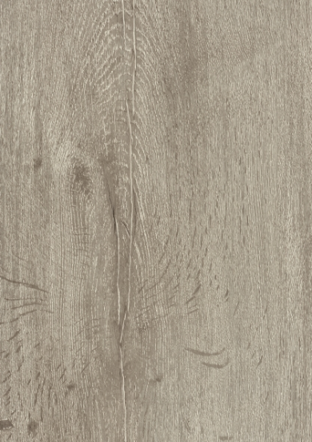  H1336 Glazed Sand Grey Halifax Oak | F913 Metallic Anthracite Milano Fineline | 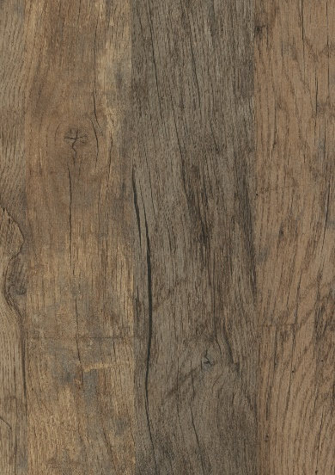  H1330 Vintage Saloon Oak

Různé dekory jsou zobrazovány s nově vyvinutým povrchem ST19 Deepskin Excellent. Struktura, která obdržela ocenění Interzum Award 2017, dodává těmto dekorům přirozený dotek a pocit. Kromě stávajících povrchů ST87 Mineral Ceramic a ST16 Mineral Plaster získávají materiálové dekory třetí strukturu díky ST76 Mineral Rough Matt, což je kombinace melaminu a laminátu. Mnoho dekorů je také prezentováno v povrchových úpravách PerfectSense Gloss a Matt. Firma EGGER tím dokladuje, že tyto povrchy jsou vhodné nejen pro uni barvy, ale i pro reprodukce materiálů.
Pracovní desky: Dva materiály v jednom dekoru
Již po dvacáté páté představí firma EGGER na vlastním firemním veletrhu pro nábytkářský průmysl širokou škálu novinek dekorů v segmentu pracovních desek. Zastoupeny jsou různé varianty reprodukcí mramoru, teraca a pískovce, dřevodekory a další dekory v duchu trendu „Fusion” – dva odlišné materiály prolínající se v jednom dekoru.
Mnoho reprodukcí mramoru nemá určující směr. Není tomu tak ale u dekorů Light Gray Marble Florence a Gray Marble Florence. Linearita mramorových žil představuje něco zvláštního a elegantního. V souladu se současným trendem povrchů z teraca prezentuje EGGER tento živý dekor kamene Ventura Stone ve světlé a tmavé barvě. Light Grey Metal Rock je obrazem dokonalého spojení charakteru kamene a kovového vzhledu. Povrch ST76 Mineral Rough Matt umocňuje kamenný vzhled dekoru, zatímco perleťové pigmenty zvýrazňují dojem kovu.
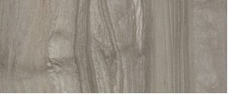  F112 Grey Marble Florence | 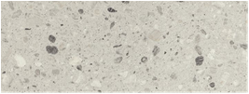F116 Light Grey Ventura Stone
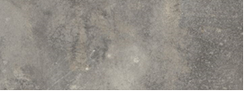F120 Light Grey Metal Rock | F117 Black Ventura Stone

Komplexní řešení hran pro nábytkářský průmysl
Ke všem nově vyvinutým dekorům dodává firma EGGER také vhodně vybrané řešení hran v provedení PP nebo PMMA ze závodů v Brilonu (DE) a Gebze (TR). V současnosti byly uvolněny investice pro závod v Brilonu na výstavbu třetí kalandrové linky. Ta byla uvedena do provozu v dubnu. Byly zahájeny marketingové aktivity pro PP hrany z tohoto závodu v dekorech uni, PerfectSense HighGloss a Matt, a pro digitální tisk budou spuštěny v červenci 2018. Díky technologii digitálního tisku na polypropylenových hranách neexistují pro komerční odběratele žádné limity pro individuální dekor ani požadavky na vzhled. To znamená, že mohou být rychle, snadno a téměř pro libovolný povrch vyrobeny jakékoli hrany ve sladěné sadě s příslušnými dekory. Díky vysoké kvalitě tisku a efektu hloubky lze dosáhnout ještě realističtějšího vzhledu a věrné reprodukce přírodních materiálů, jako je dřevo nebo kámen.

Když se materiály spojí

- V moderním tématu „Fusion” se materiály spojují a vytvářejí nové, vzrušující dekory.  - Mezi neutrálními uni barvami dominuje letos jako nový šedý odstín Taupe. Díky spojení dřeva, kamene a reprodukce materiálů se moderní téma „Fusion” uplatňuje ještě výrazněji. | - Nové dekory jsou také prezentovány v povrchových úpravách PerfectSense Gloss a Matt.  - Široká nabídka pracovních desek s reprodukcemi mramoru, teraco a pískovce.  - Sladěné hrany ve variantách PP nebo PMMA.  - Digitálně tištěné PP hrany zaujmou svou kvalitou tisku a efektem hloubky.

Titulky
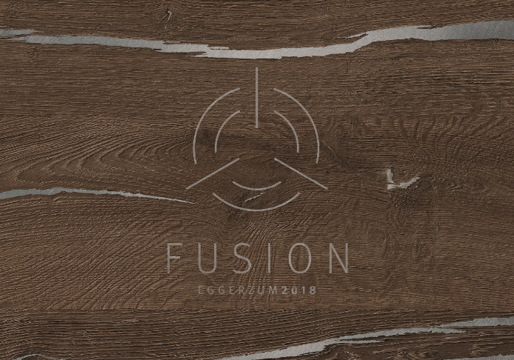 | Motto EGGERZUM 2018 "Fusion" spojuje širokou škálu materiálů do harmonických designů.
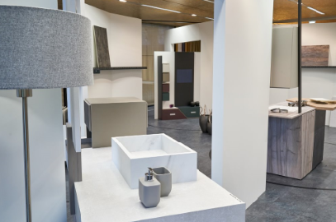 | EGGERZUM 2018 ve Fóru Brilon (DE) ukazuje novinky v oblasti dekorů, struktur a výrobků v duchu aktuálního motta "Fusion".
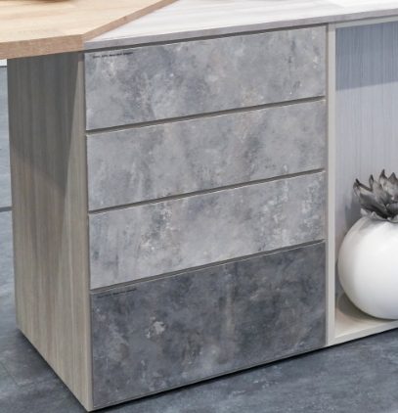 | Řady dekorů Metal Rock ve světle šedé a antracitové barvě jako čelní plochy nábytku.
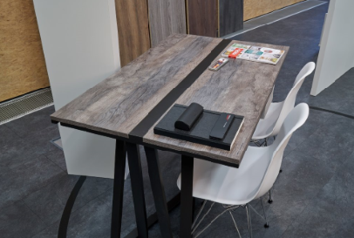 | Dekor Grey Saloon Oak v kombinaci s černými akcenty použitý při výrobě stolu.
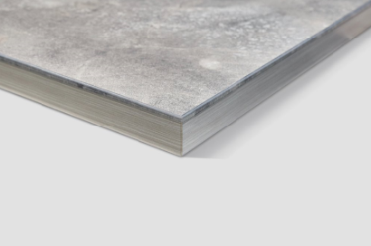 | Akcentní hrana Doppia sladěná s dekorem Light Grey Metal Rock.
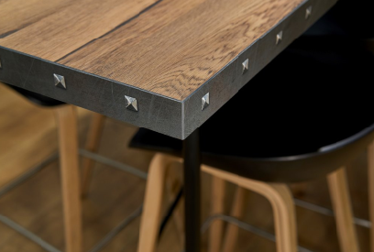 | Výrazná hrana s digitální tiskem pro povrchový dekor Attic Wood.
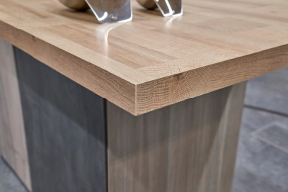 | Dekorativní čelní hrana se strukturou dřeva a podélná hrana pro dekor Woodblocks Nature.
FOTOGRAFIE: EGGER Holzwerkstoffe, fotokopie při zveřejnění držitele autorských práv zdarma
Obrázky ke stažení: https://celum.egger.com/webgate/pin.html?lang=en&pin=AK1E5U4WXOPZ

EGGERZUM: Místo, kde v posledních 25 letech vznikají trendy
Vývoj highlight dekorů včera, dnes i zítra.
Již 25 let je EGGERZUM místem, kde vznikají nové trendy. Mnohé z dekorů, které zde byly prezentovány, ovlivnily trend designu ve výrobě nábytku. Tento úspěch přičítáme stoprocentně naší vysoké odbornosti v oblasti vývoje dekorů EGGER. Díky nově otevřenému studiu DesignLab mají nyní zákazníci firmy EGGER přímý přístup k těmto odborným znalostem a mohou spolupracovat s jejími odborníky při vývoji exkluzivních dekorů.
Veletrh EGGERZUM 2018 je utvářen minulostí, současností i budoucností. Letos totiž slaví své 25. výročí. Jedná se tedy nejen o veletrh s nejdelší tradicí, ale i jeden z nejúspěšnějších vlastních firemních veletrhů v dodavatelském odvětví. Firma EGGER jako specialista na materiály na bázi dřeva se může nyní ohlédnout za tak dlouhou a úspěšnou historií veletrhu EGGERZUM nejen díky použitému konceptu, ale zejména také neustálému vývoji dekorů a výrobků.
Vývoj dekorů Made by EGGER
„Když se ohlédneme za dvěma a půl desetiletími, začínali jsme tehdy pracovat se software 'Decor Development 1.0',” připomíná Klaus Monhoff, Head of Design and Decor Management ve skupině EGGER. V té době byly dekory vybírány tiskárnami, barveny podle jejich představ a poté teprve přizpůsobeny širokému spektru produktů.
Po osmi letech došlo k určité revoluci: „Decor Development 2.0”. Tým kolem Klause Monhoffa vybral layouty v tiskárnách, upravil je a exkluzivní dekory poté představil zákazníkům. „V roce 2008 jsme udělali další krok s verzí ‘Decor Development 3.0’ a zvolili jsme strukturu dřeva, kamene a dalších materiálů. Spolu s reprodukčními ateliéry a tiskárnami jsme vyvinuli naše vlastní dekory”, říká Klaus Monhoff.
EGGER DesignLab: Nový krok ve vývoji dekorů
V roce 25. výročí veletrhu EGGERZUM přichází firma EGGER s verzí ‘Decor Development 4.0’ a nově otevřené studio DesignLab v závodě v Brilonu (DE) je její předzvěstí. Výrobce materiálů na bázi dřeva nabízí svým zákazníkům přímý přístup k nově vyvíjeným dekorům a chce je s nimi dotvářet ve vzájemné spolupráci. „V rámci studia EGGER DesignLab demonstrujeme naše odborné znalosti v oblasti vývoje dekorů a zákazníky zapojujeme již v počáteční fázi,” vysvětluje Klaus Monhoff. Zákazníci mohou získat náhled na vývoj stávajících dekorů, zkontrolovat tiskové barvy již v předběžných fázích a zjistit, zda by se mohlo jednat o zajímavý nápad na nový dekor podle jejich přání.
Zejména v posledních třech až čtyřech letech došlo na trhu k výrazné změně. Například v oblasti pracovních desek se materiály stále více různí a vyrobená množství na jednotlivý dekor se proto neustále zmenšují. Současně s tím zaznamenáváme stále neobvyklejší přání zákazníků na vzhled dekorů. „Digitální tisk nám zde nabízí nové možnosti. Na kompletní řešení se však často zapomíná. Nádherný dekor povrchu často nestačí. Kde můžete okamžitě získat správnou hranu a možná i v menších množstvích?”, definuje Klaus Monhoff jeden z problémů. Firma EGGER vyvíjí ve svém vlastním studiu DesignLab tato požadovaná kompletní řešení, která pak mohou být co nejrychleji implementována v různých fázích výroby.
Kromě toho nabízí nová verze DesignLab zákazníkům možnost rychle rozvíjet vlastní nápady a rozhodovat o dekoru své pracovní desky nebo laminátu. Za tímto účelem přichází firma EGGER také s mnoha nápady a možnostmi v rámci vlastního archivu databáze dekorů a layoutů.

EGGERZUM: Místo, kde v posledních 25 letech vznikají trendy

- Nejúspěšnější, nejdlouhodobější a nejstabilnější vlastní firemní veletrh v rámci dodavatelského odvětví.  - Jeho úspěch je založen na neustálém vývoji dekorů a výrobků. | - Otevřením studia DesignLab v Brilonu předznamenává firma EGGER software Decor Development 4.0.  - Zákazníci se podílejí na vývoji dekorů ve velmi rané fázi.

Pro dotazy:

FRITZ EGGER GmbH & Co. OG
Holzwerkstoffe
Karin Mumelter
Weiberndorf 20
6380 St. Johann in Tirol
Austria
Phone +43 5 0600-10691
Fax +43 5 0600-90691
karin.mumelter@egger.com

